Praktikum Pemrograman Web
Semester Ganjil 2026/2027 | 29 Oktober 2026

ROUTING DINAMIS &
FORMULIR INTERAKTIF

METADATA

Nama Mahasiswa | : Hidayah Fitroh Nur Muhamad
NIM | : 251111052
Kelas | : B
Asisten Praktikum | : Leni Kilalar  Mochammad Fafirru Ilalloh  Muhammad Aufal

HASIL PRAKTIKUM

A. Tujuan Praktikum
- Memahami cara membuat routing dinamis pada Flask menggunakan parameter URL untuk menampilkan data sesuai dengan halaman yang diakses.
- Mempelajari cara membuat formulir HTML dan mengolah data yang dimasukkan pengguna menggunakan metode GET dan POST.
- Memahami penggunaan Flash Messages untuk menampilkan notifikasi berhasil atau gagal setelah pengguna mengirimkan data melalui formulir.
- Membuat dan menguji fitur interaktif sederhana seperti halaman detail menu, form masukan, dan login admin menggunakan Flask.

B. Alat Praktikum
- Laptop
- VS Code
- Google Chrome
- Windows

C. Tugas Praktikum
- Langkah 1
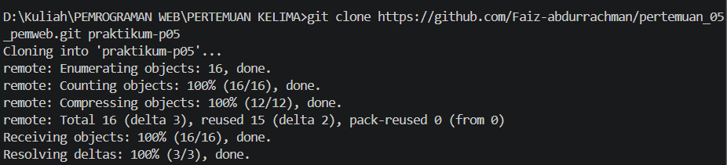
Gambar 1 : Struktur Folder
Lakukan clone repository yang sudah disediakan. Setelah itu membuka folder project menggunakan VS Code, kemudian membuat dan mengaktifkan virtual environment. Selanjutnya menginstall Flask supaya program bisa dijalankan dan memastikan file app.py serta folder templates dan static sudah tersedia.
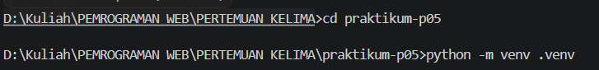
Gambar 1 : Struktur Folder
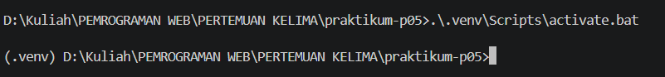
Gambar 1 : Struktur Folder
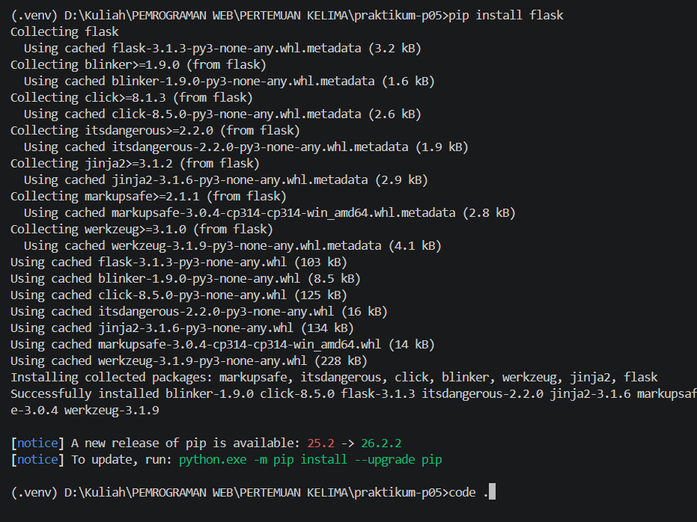
Gambar 1 : Struktur Folder
- Langkah 2
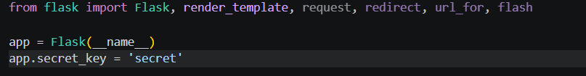
Gambar 2 : Struktur Dasar HTML
Selanjutnya buka file app.py untuk menambahkan beberapa fungsi Flask seperti request, redirect, url_for dan flash. Fungsi tersebut nantinya digunakan untuk menerima data dari form, berpindah halaman dan menampilkan notifikasi. Setelah itu menambahkan app.secret_key yang digunakan untuk menjaga keamanan session Flask agar fitur Flash Messages bisa berjalan dengan baik.
- Langkah 3
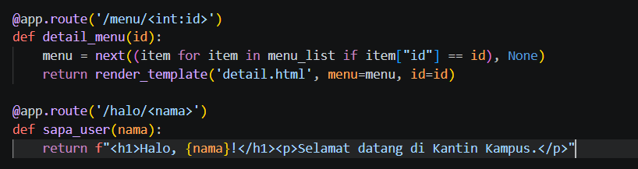
Gambar 3 : Navbar Responsif
Lalu buat routing dinamis di file app.py menggunakan parameter URL. Route yang dibuat yaitu /menu/int:id untuk menampilkan detail menu berdasarkan ID dan /halo/<nama> untuk menampilkan pesan sesuai nama yang dimasukkan pada URL. Dengan menggunakan routing dinamis, tidak perlu membuat route baru untuk setiap menu karena data bisa ditampilkan berdasarkan parameter yang diterima.
- Langkah 4
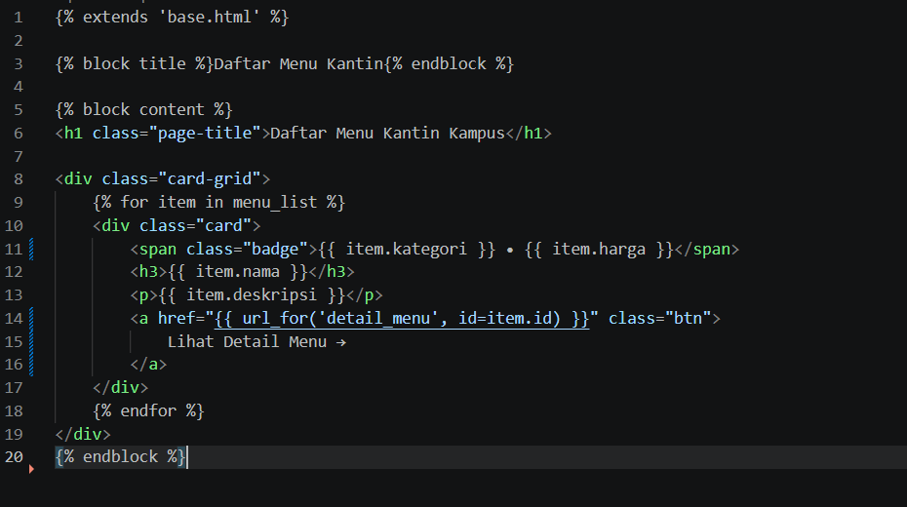
Gambar 5: Hero Section
Selanjutnya buka file index.html yang ada di folder templates untuk menghubungkan tombol pada setiap card menu ke halaman detail. Pada bagian href menggunakan url_for yang mengarah ke fungsi detail_menu dengan ID masing-masing produk. Setelah itu mencoba membuka halaman utama melalui browser dan mengecek apakah tombol pada setiap menu sudah mengarah ke alamat yang sesuai.
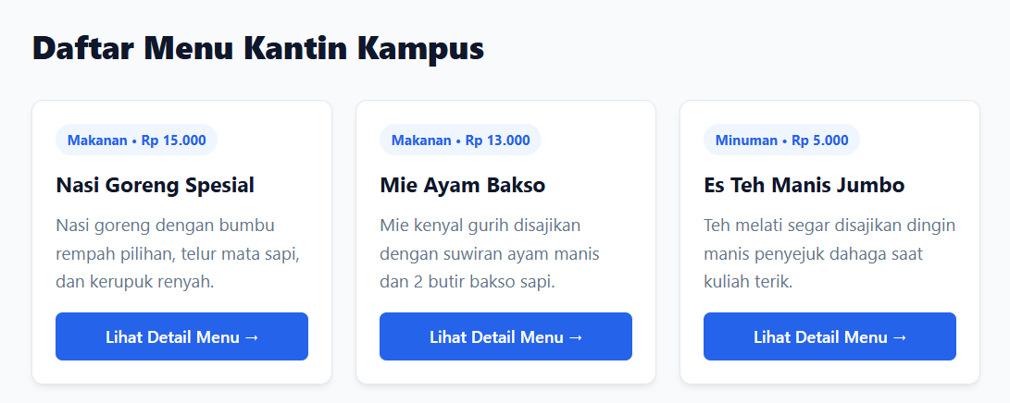
Gambar 6 : Tampilan utama website
- Langkah 5
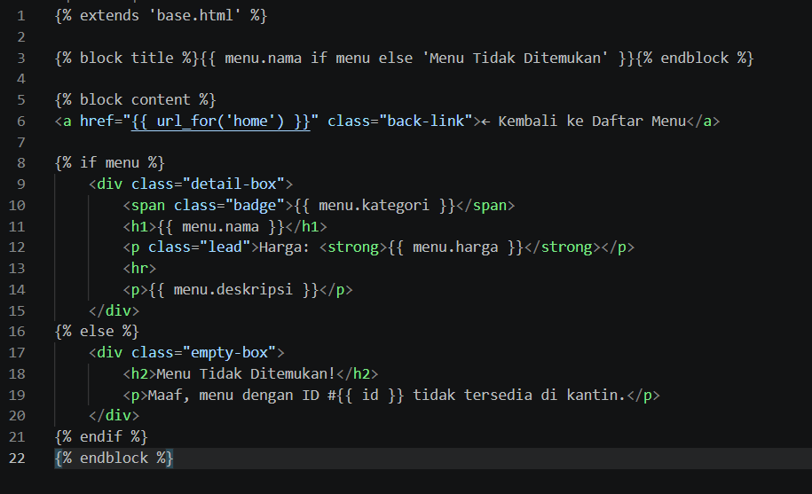
Gambar 7: Folder Images
Kemudia siapkan beberapa gambar. Setelah itu semua gambar dimasukkan ke folder static/images, kemudian dipanggil melalui HTML menggunakan tag img. Ukuran gambar juga disesuaikan menggunakan Tailwind CSS supaya tampilannya pas dengan bagian website.
- Langkah 6
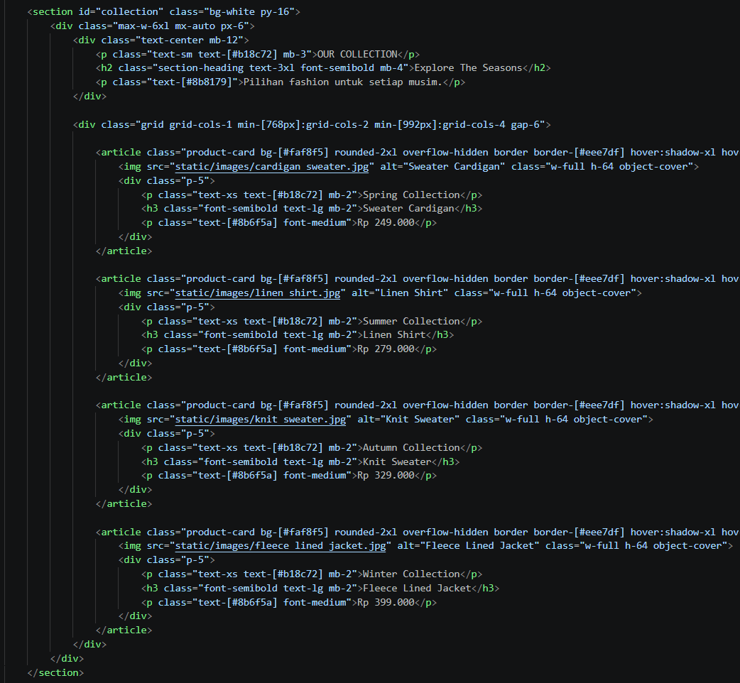
Gambar 8: Section Collection
Selanjutnya buat bagian Collection yang digunakan untuk menampilkan empat produk fashion dari musim yang berbeda. Setiap produk dibuat dalam bentuk card yang berisi gambar, kategori, nama produk, dan harga. Kemudian menggunakan Tailwind CSS Grid untuk mengatur susunan card supaya bisa menyesuaikan ukuran layar. Selain itu ditambahkan efek hover agar card sedikit terangkat ketika diarahkan kursor sehingga tampilannya lebih menarik.
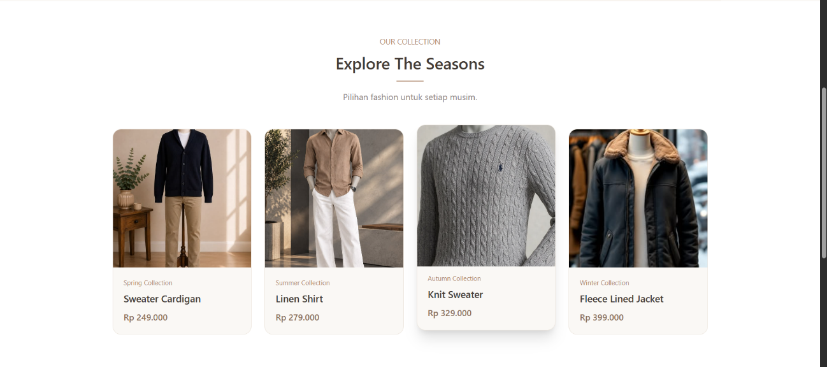
Gambar 9: Tampilan Produk
- Langkah 7
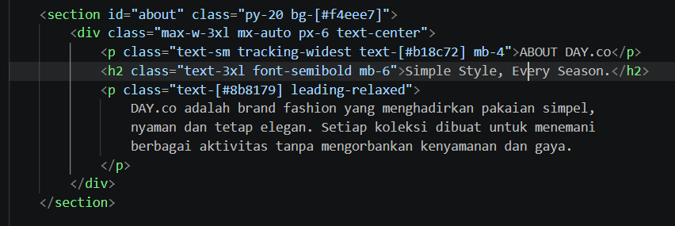
Gambar 10: Section About
Kemudian buat bagian About yang berisi informasi singkat mengenai brand. Pada bagian ini ditambahkan judul dan deskripsi mengenai konsep fashion. Setelah itu mengatur warna background, ukuran tulisan, dan posisi teks menggunakan Tailwind CSS.

- Langkah 8
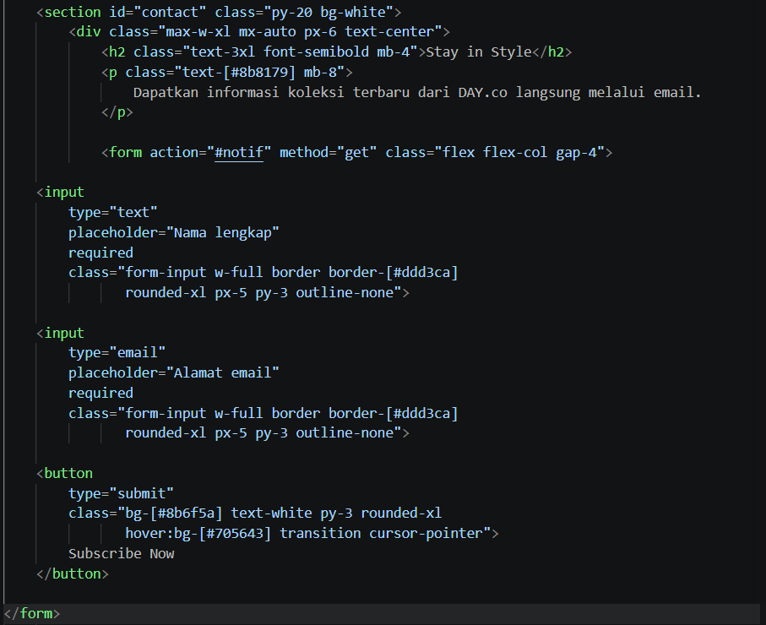
Gambar 11: Form
Lalu buat form Subscribe. Form ini memiliki dua input yaitu nama lengkap dan alamat email, serta tombol Subscribe Now. Setiap input diberikan atribut required supaya harus diisi terlebih dahulu. Kemudian menggunakan Tailwind CSS untuk mengatur ukuran input, border, warna, dan tombol supaya form terlihat lebih rapi dan nyaman digunakan.


Gambar 12: Tampilan form

- Langkah 9
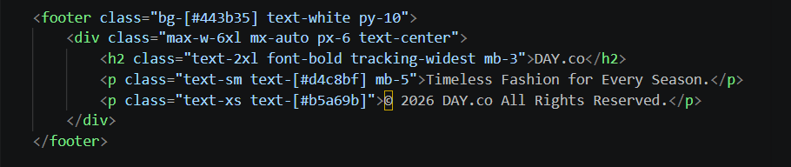
Gambar 13: Footer
Selanjutnya buat footer. Footer berisi nama brand, slogan, serta informasi copyright. Pada bagian ini menggunakan Tailwind CSS untuk mengatur warna background menjadi cokelat gelap, warna tulisan putih, dan posisi teks di tengah supaya tampilannya tetap sederhana dan elegan.
- Langkah 10
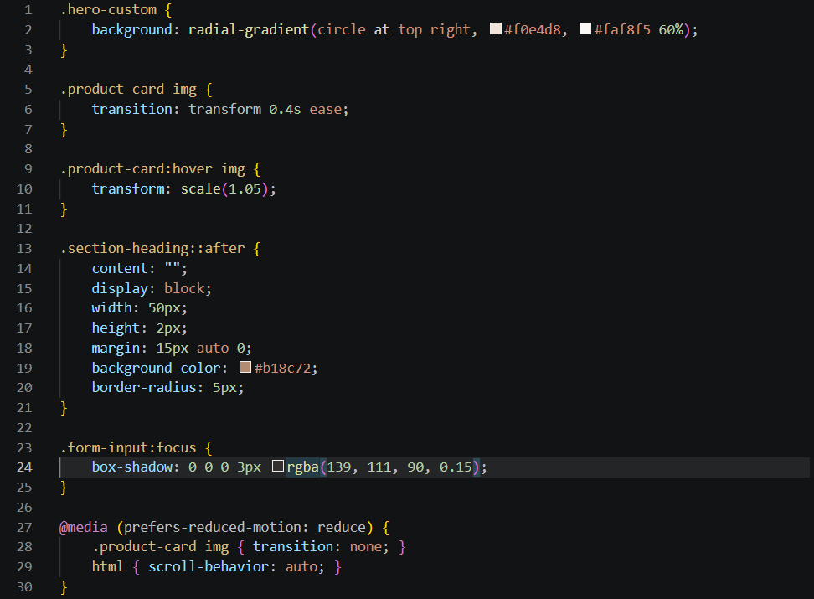
Gambar 14: CSS
Setelah bagian HTML selesai dibuat, selanjutnya menambahkan beberapa pengaturan pada file style.css. CSS kustom digunakan untuk memberikan efek gradasi pada background hero, efek zoom pada gambar produk, garis dekorasi di bawah judul Collection, dan efek bayangan ketika input form diklik.

- Langkah 11
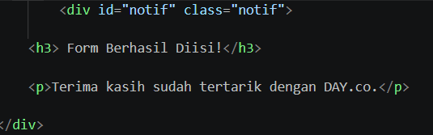
Gambar 15: Notifikasi HTML
Lalu buat notifikasi sederhana yang muncul ketika tombol Subscribe Now diklik setelah form diisi dengan benar. Pada bagian HTML ditambahkan elemen notifikasi dengan id notif, kemudian form diarahkan ke #notif. Setelah itu menggunakan CSS dan @keyframes untuk membuat notifikasi muncul di kanan atas, lalu menghilang setelah sekitar 3 detik.

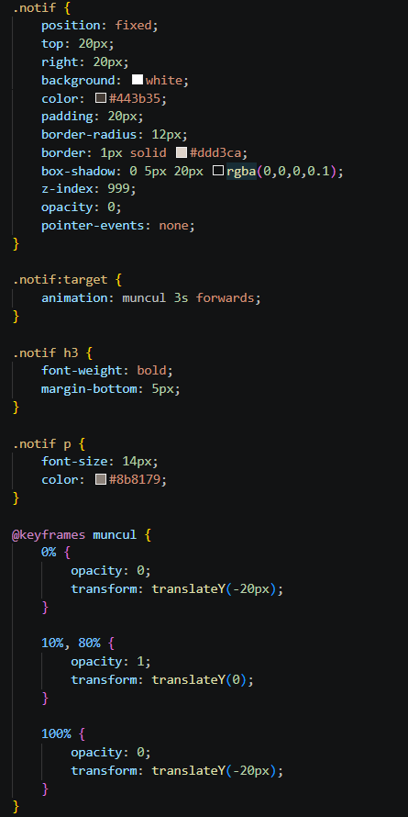
Gambar 16: Notifikasi CSS

- Langkah 12
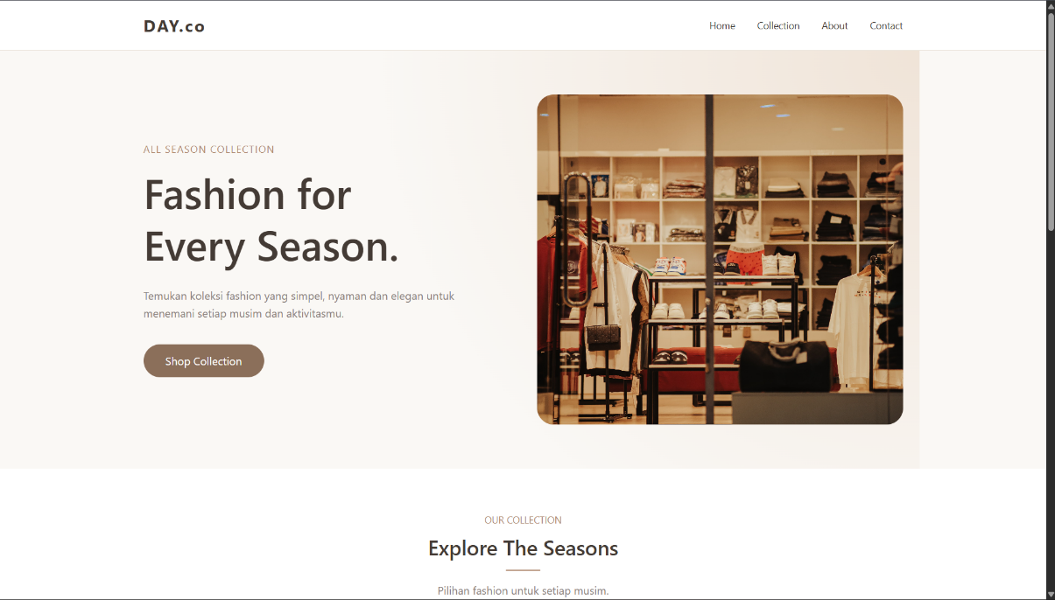
Gambar 17: Tampilan Website Utama
Setelah semua kode selesai dibuat, selanjutnya menjalankan website menggunakan ekstensi Live Server di VS Code. Setelah website terbuka di browser, dilakukan pengecekan mulai dari navbar, hero section, gambar produk, About, form subscribe, sampai footer untuk memastikan semua bagian sudah muncul sesuai dengan yang dibuat.
- Langkah 13
Kemudian lakukan pengujian tampilan website. Ukuran layar diubah untuk mobile,tablet, serta desktop. Setelah itu mengecek perubahan tampilan navbar, posisi gambar hero, dan susunan card produk. Pengujian ini dilakukan untuk memastikan website bisa menyesuaikan ukuran layar dan tidak ada bagian yang terpotong atau keluar dari halaman.

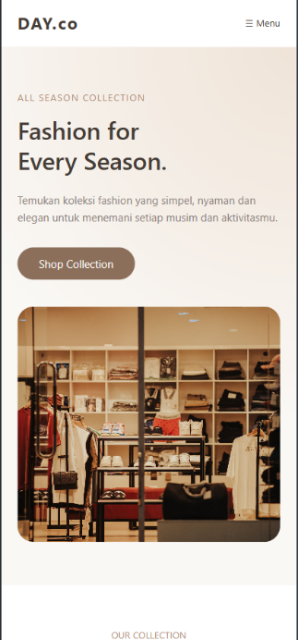
Gambar 18: Tampilan mobile
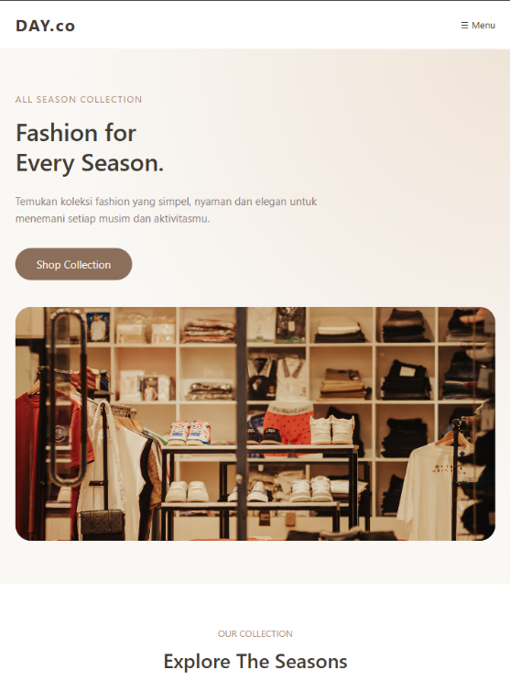
Gambar 19: Tampilan tablet
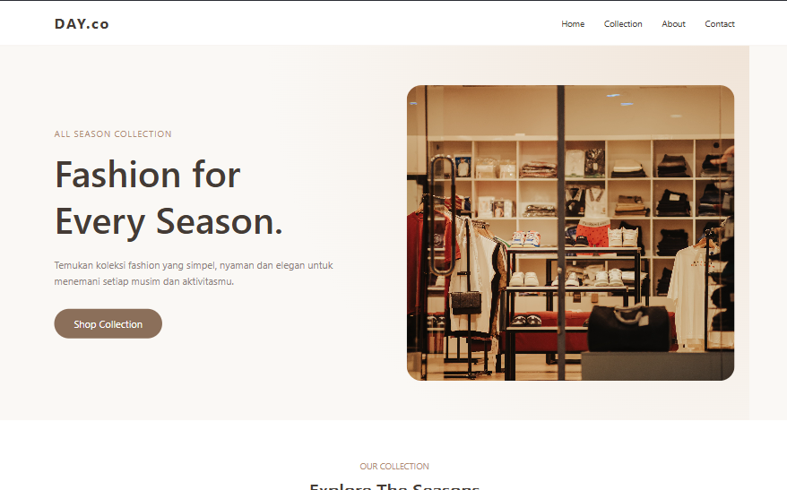
Gambar 20: Tampilan Desktop

- Langkah 14
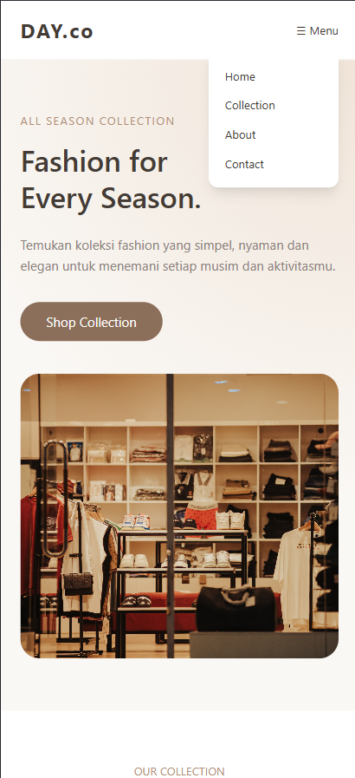
Gambar 21: Menu hamburger mobile
Selanjutnya melakukan pengecekan terhadap beberapa fitur website yang sudah dibuat. Mulai dari mencoba menu navigasi Home, Collection, About, dan Contact, kemudian mencoba tombol Shop Collection untuk memastikan bisa menuju bagian produk. Setelah itu menguji menu hamburger pada layar mobile dan mencoba form subscribe dengan mengisi nama serta email. Ketika tombol Subscribe Now diklik, dilakukan pengecekan notifikasi berhasil muncul dan menghilang sesuai animasi yang sudah dibuat.
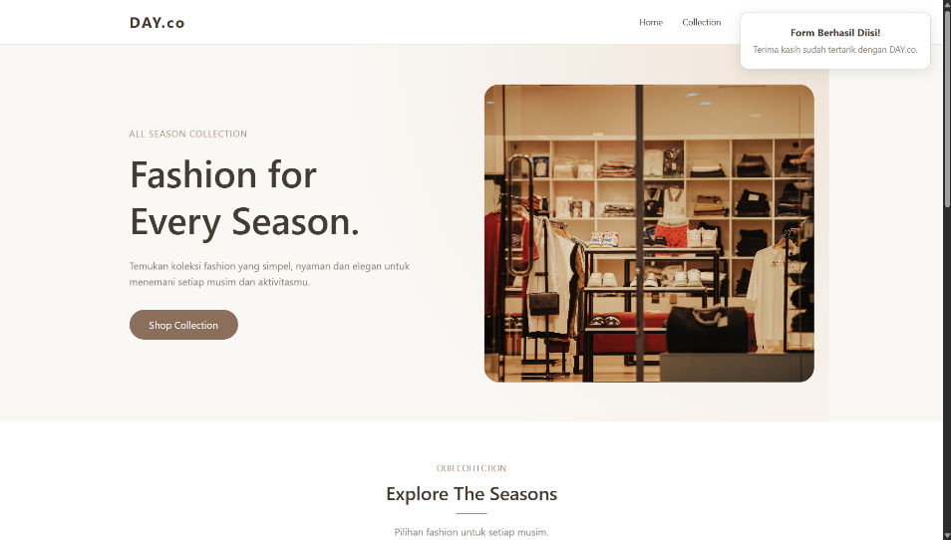
Gambar 22: Tampilan notifikasi

D. Kesimpulan Praktikum
Pada praktikum kali ini saya jadi sedikit lebih paham cara membuat landing page menggunakan Tailwind CSS.

E. Saran
Saran untuk praktikum kali ini materinya sudah cukup jelas dan lumayan seru. Semoga tambah seru.

